あいさつじょうずになろう！ | もっとあいさつじょうずになろう！
ききじょうずになろう！ | もっとききじょうずになろう！

ねらい  展開 | １．人の話を聞くときは、うなずいて自分が話を聞いているということを示すことができる  ようにさせる。  ２．人の話を聞くときは、最後まで聞くことができるようにさせる。
活動項目  (所要時間) |  | 活動内容 | 準備物
1. 復習(3) |  | 復習： | ｶｰﾄﾞ
  ○ﾋﾟｱ･ｻﾎﾟｰﾄの意味：「ともだちとなかよくする、たすけあう」
  ○上手な聞き方は？
  １．「へんじをする」
  ２．「していることをやめる」
  ３．「あいてにからだをむける」
2．今日のめあて (1) |  | めあて：「もっとききじょうずになろう！」 | ｶｰﾄﾞ
3．活動「ききじょうずうになろう」(31) |  | ・どんな聞き方をすると、よりよいだろう？２つのモデルを提示する。  （映像活用 or 実演：クマ【話す役】とウサギ【聞き役】で説明する）  ＊今日のウサギさんは、前時に学習した３つの大切なことは、  すでにできていて、本時はその続きであることを説明。  ・ブレインストーミング（以下を聞いていく）  １）どちらの聞き方がよかったか。  ２）１回目のモデル提示で、ウサギはどんな聞き方をしていたか。  ３）１回目のような聞き方をされたクマは、どう思うか。  ４）２回目のモデル提示で、ウサギはどんな聞き方をしていたか。  ５）２回目のような聞き方をされたクマは、どう思うか。  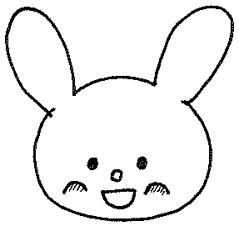  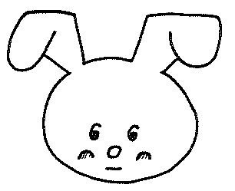  1かいめ 2かいめ  話していないときは、動かなかった 頭を動かしていた  ④うなずく  「うん」と、言っていた  クマさんが話しているのに、途中でしゃべった  ⑤さいごまできく  割りこんだ 最後まで聞いていた  横取りした 自分の番で話した  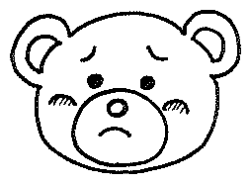  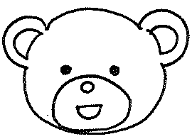  ・もっと聞き上手になるための２つの大切なことについて説明  （児童の意見を生かして、板書と結びつけながら説明）  ・聞き上手の練習する。（練習方法は実態に合わせて決定）  →全体シェアリング（以下の点について、たずねる）  ○聞き上手の練習をして、丸がもらえたか。  ○聞き上手を練習してみて、どんな気持ちになったか。  ＊特に「うなずく」や「最後まで聞く」についての感想を求める。  まとめ    ・聞き上手になると、お互いにより仲良く助け合うことができるように  なることがわかっただろうか。 | ｶｰﾄﾞ  ｶｰﾄﾞ  モデル提示用台本  映像資料  or
  練習の仕方
  おたすけｶｰﾄﾞ
  - 練習の行い方を実演で提示する。（あいさつが上手にできたかどうかを、相手に評価してもらう。その評価が、厳しくなりすぎないように配慮する。）
  - 児童が練習する。（全員が上手にでき、相手に喜んでもらう経験ができるよう配慮する。）
  ＊本時は聞き方の練習だが、話す方に補助が必要な可能性がある。
  わたしのすきな
  は だよ。
  おたすけカード
  練習方法の例
  １．指導者と学級全体で
  練習をする。
  ２．２人組になり、話す役と、聞く役を決めて練習する。
  ３．３人組になり、話す人、聞く人、審査員と役割を決める。審査する人には「すごい！」と「おしい★」の札を持たせる。赤帽子、白帽子、帽子なしとするとわかりやすい。
4. 確認(5) |  | 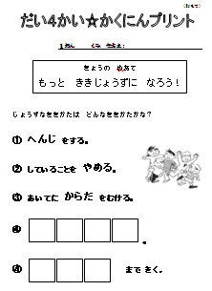  ・プリントを用いて学習したことの確認を行う。  ⇒キーワード 「うなずく」「さいご」 | おたすけｶｰﾄﾞ  児童数  ×  プリ  おもて
5.ふりかえプ  リントの記入(5) | 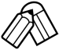 | ・授業での自分を振り返り、感想を書く。 | 児童数  ×  プリ  うら

